**Bài 1: vào trang** <http://demo.seleniumeasy.com/basic-checkbox-demo.html>

Tìm xPath của 7 checkbox được khoanh trong ảnh sau, đặt tên và điền xPath vào bảng.

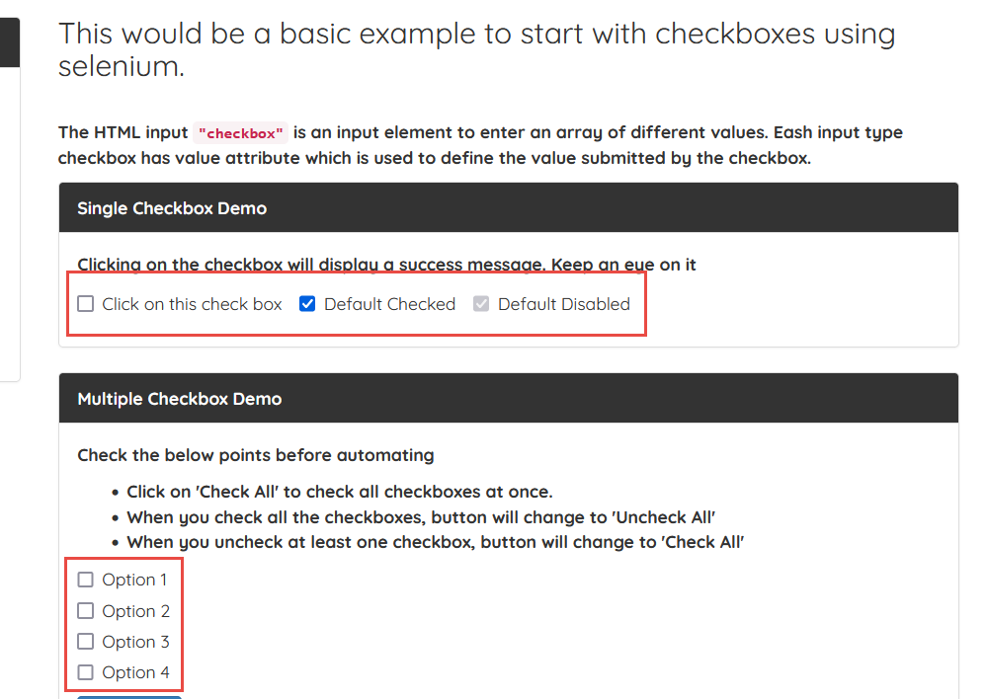

|  |  |  |
| --- | --- | --- |
| **Tên element (tự đặt tên)** | **xPath** | **Note** |
| **thisCheckbox** | **//div[text()='Single Checkbox Demo']/following::div//label[normalize-space()='Click on this check box']//input[@type='checkbox']** |  |
| **defaultCheck** | **//div[text()='Single Checkbox Demo']/following::div//label[normalize-space()='Default Checked']//input[@type='checkbox']** |  |
| **defaultDisable** | **//div[text()='Single Checkbox Demo']/following::div//label[normalize-space()='Default Disabled']//input[@type='checkbox']** |  |
| **RdoOption1** | **//div[text()='Multiple Checkbox Demo']/following::div//label[text()='Option 1']//input[@type='checkbox']** |  |
| **RdoOption2** | **//div[text()='Multiple Checkbox Demo']/following::div//label[text()='Option 2']//input[@type='checkbox']** |  |
| **RdoOption3** | **//div[text()='Multiple Checkbox Demo']/following::div//label[text()='Option 3']//input[@type='checkbox']** |  |
| **RdoOption4** | **//div[text()='Multiple Checkbox Demo']/following::div//label[text()='Option 4']//input[@type='checkbox']** |  |

**Bài 2:** vào trangchủ trong link

[**https://techydevs.com/demos/themes/html/trizen-demo/trizen/index.html**](https://techydevs.com/demos/themes/html/trizen-demo/trizen/index.html)

**Tìm xPath của tất cả các elements trong form sau, đặt tên element và điền vào bảng:**

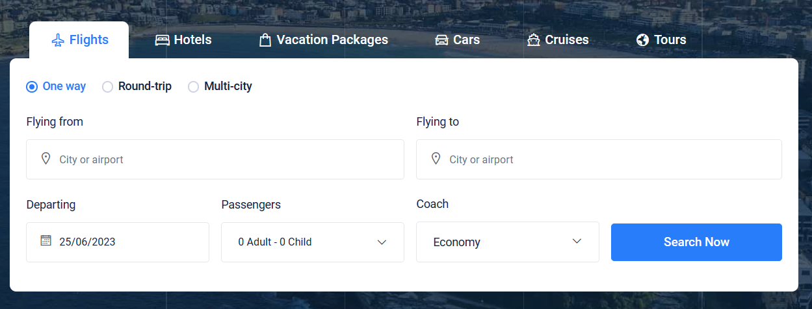

|  |  |  |
| --- | --- | --- |
| **Tên element (tự đặt tên)** | **xPath** | **Note** |
| **checkOneWay** | **//a[normalize-space()='Flights']/following::div//a[@id='one-way-tab']** |  |
| **checkRoundTrip** | **//a[normalize-space()='Flights']/following::div//a[@id='round-trip-tab']** |  |
| **checkMultiCity** | **//a[normalize-space()='Flights']/following::div//a[@id='multi-city-tab']** |  |
| **textFlyingFrom** | **//div[@id='one-way']/descendant::div//label[text()='Flying from']/following-sibling::div//input[@type='text']** |  |
| **textFlyingTo** | **//div[@id='one-way']/descendant::div//label[text()='Flying to']/following-sibling::div//input[@type='text']** |  |
| **dropPassengers** | **//div[@id='one-way']/descendant::div//label[text()='Passengers']//following-sibling::div//a[@class='dropdown-toggle dropdown-btn']** |  |
| **dateDeparting** | **//div[@id='one-way']/descendant::div//label[text()='Departing']//following-sibling::div//input[@class='date-range form-control']** |  |
| **dropCoach** | **//div[@id='one-way']/descendant::div//label[text()='Coach']//following-sibling::div//div[@class='dropdown bootstrap-select select-contain-select dropup show']** |  |

**Bài 3:** vào link <http://demo.seleniumeasy.com/basic-select-dropdown-demo.html>

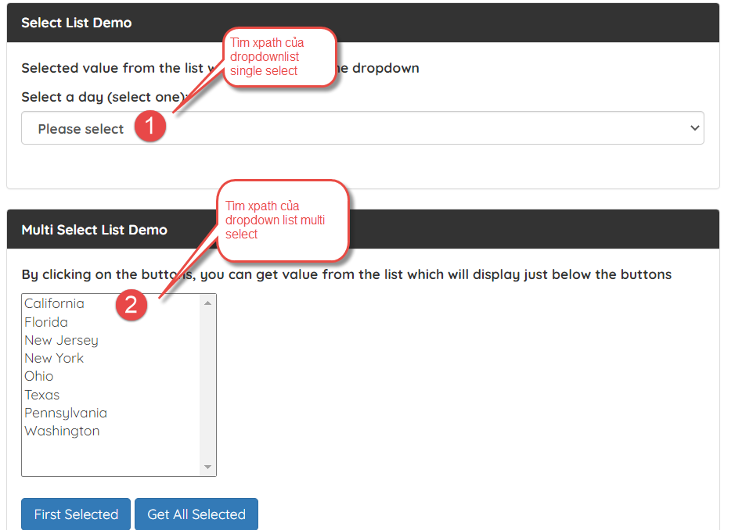

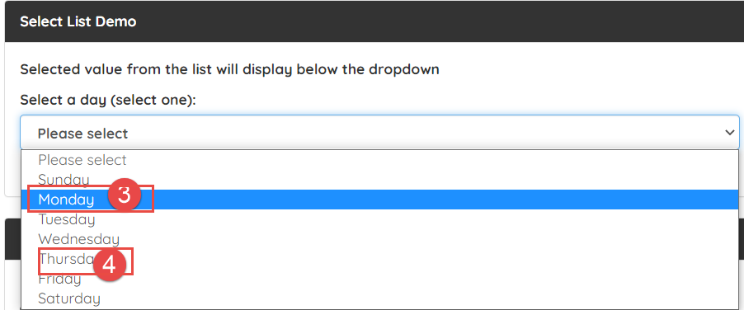

**Tìm các xpath của phần tử 1, 2, 3, 4 trên, đặt tên element và điền vào bảng:**

|  |  |  |
| --- | --- | --- |
| **Tên element (tự đặt tên)** | **xPath** | **Note** |
| **dropSingleSelect** | **//div[text()='Select List Demo']/following::select[@id='select-demo']** |  |
| **dropMultiSelect** | **//div[text()='Multi Select List Demo']/following::select[@id='multi-select']** |  |
| **optionMonday** | **//div[text()='Select List Demo']/following::select[@id='select-demo']//option[text()='Monday']** |  |
| **optiomThursday** | **//div[text()='Select List Demo']/following::select[@id='select-demo']//option[text()='Thursday']** |  |